7下1单元项目2学习任务单

班级：______________
姓名：______________

【学习目标】
1．在线协同完成研学报告并分享展示研学成果。
2．了解“互联网+”在线合作学习的新模式、新方法；能够利用互联网开展合作学习。
【活动 1】对比体会不同合作方式
- 填一填：想一想哪种合作方式比较合适？

【活动 2】讨论分析研学成果的内容
- 选一选：研学报告由哪些部分组成？这些内容应该如何呈现呢？
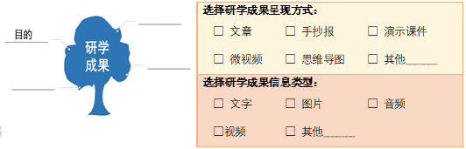
- 列一列：在线合作完成研学报告的具体分工？



【活动 3】协同完成研学报告
- 理一理：按照事先确定的流程，协同完成研学报告

- 想一想：①线下文档可以转化成在线文档吗？
②分享链接时，设置文档权限的意义是什么？
③大家同时编辑一个在线文档时，需要注意哪些事项？
④线上批注的优点有哪些呢？
⑤可以通过哪些方式进行分享呢？
【活动 4】在线合作学习的优缺点
- 填一填：在线合作学习的方式多样，遇到复杂问题时可以共同探讨解决。与同学讨论，在线合作学习有哪些优缺点呢？

【活动 5】使用在线协同文档的注意事项
- 填一填：在线协同文档虽然非常方便、高效，可以实现跨时空编辑，在使用在线协同文档管理文件过程中，想一想，有哪些注意事项和安全问题呢？
